**REFERENCIAS ABSOLUTAS Y RELATIVAS**

Microsoft Excel 2016 permite el uso de referencias absolutas y relativas.

**¿Qué es una referencia?**

**DEFINICIÓN**

Una referencia identifica a una celda (o rango de celdas) de manera única en Excel. Las referencias son direcciones dentro de un libro de Excel que permitirán a las fórmulas encontrar cualquier celda y obtener su valor para utilizarlo en los cálculos.

**REFERENCIAS RELATIVAS**

Las referencias relativas son ampliamente utilizadas en Excel porque guardan una relación con la columna y la fila en donde se encuentran. Lo que esto quiere decir es que, al momento de copiar una referencia relativa a otra celda, Excel ajustará automáticamente su columna y su fila.

**CASO PRÁCTICO USO DE REFERENCIAS RELATIVAS**

* 1. Abra un archivo de Excel.
  2. Digitar a continuación en la columna **A,** el siguiente rango de valores.

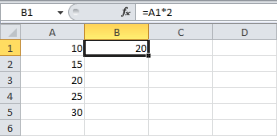

3. Digitar a continuación en la celda **B1** la siguiente formula. Contiene una referencia relativa a la celda A1 y cuyo valor es multiplicado por 2.

=A1*2

A continuación, se observa el resultado de la formula anterior.



El resultado de dicha fórmula es 20 ya que se obtiene el valor de la celda **A1** es multiplicado por **2.**

Las referencias relativas siempre son la combinación de una letra y un número sin caracteres o espacios entre ellos.

NOTA: Los beneficios de las referencias relativas los observamos al momento de copiarlas hacia otra celda. Como lo mencionado antes, este tipo de referencias guarda una relación con la fila y la columna en la que se encuentra así que, al momento de copiar la fórmula, las referencias relativas serán modificadas por Excel de manera automática.

A continuación, se muestra el resultado después de haber copiado la fórmula hacia abajo. Recuerda que cada resultado de la columna **B** representa la multiplicación de los valores de la columna **A** por 2. La fórmula de la celda B4 muestra una referencia a la celda A4 en lugar de la celda A1 que tenía la fórmula original.

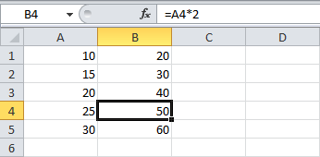

Este cambio automático en la referencia sucedió porque, al copiar la fórmula hacia abajo, la referencia aumenta la misma cantidad de filas. Al copiar la fórmula de la celda **B1** a la celda **B2**, nos movemos una fila hacia abajo y por lo tanto la fila de la referencia también aumentará en uno.

**REFERENCIAS ABSOLUTAS**

A diferencia de las referencias relativas, las referencias absolutas no permiten que Excel las modifique al momento de copiarlas. Estas referencias permanecen fijas sin importar la cantidad de veces que sean copiadas.

Para hacer que una referencia sea absoluta necesitamos anteponer el símbolo $ a la columna y fila de la referencia.

**CASO PRÁCTICO USO DE REFERENCIAS ABSOLUTAS**

1. Abra un archivo de Excel.
2. Digitar a continuación en la columna **A,** el siguiente rango de valores. (mismos del ejercicio anterior).



1. Digitar a continuación en la celda **B1** la siguiente formula. Contiene una referencia absoluta a la celda **A1** y cuyo valor es multiplicado por 2.

=$A$1*2

Esta es la misma fórmula del primer ejemplo de la sección anterior a diferencia que antepone $ a la columna y fila de la referencia. A continuación, se muestra el resultado.

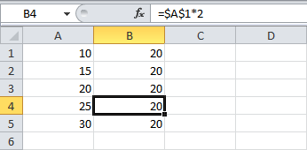

En esta ocasión tenemos como resultado el número 20 en todas las filas de la columna B y eso se debe a que la referencia permaneció fija aún después de haber copiado la fórmula hacia abajo. Esto nos indica que las referencias absolutas permanecerán inamovibles sin importar que las copiemos a otras celdas.

**REFERENCIAS ABSOLUTAS Y RELATIVAS**

Dentro de una fórmula de Excel podemos combinar las referencias absolutas y relativas.

**USO DE COMBINACIÓN DE REFERENCIAS ABSOLUTAS Y RELATIVAS**

El siguiente ejemplo nos mostrará una fórmula que combina las referencias absolutas y relativas para obtener el precio de una lista de productos en la moneda local. Considera la siguiente tabla de datos:

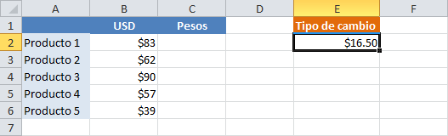

El objetivo es obtener el precio en pesos basados en la columna de precios en dólares y el tipo de cambio que está indicado en la celda **E2**. El primer intento que haremos por resolver este problema es utilizando la siguiente fórmula:

=B2*E2

Ingresar esta fórmula en la celda **C2** y al copiarla hacia abajo tendremos el siguiente resultado:

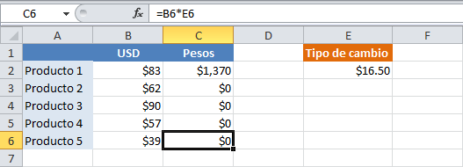

La fórmula de la celda **C2** devuelve el resultado correcto, pero las fórmulas de las filas inferiores devuelven cero. Al observar la fórmula de la celda **C6** nos damos cuenta que, al copiar la fórmula hacia abajo, Excel modificó ambas referencias, inclusive la que hacía referencia a la celda **E2** que contiene el tipo de cambio y por esta razón obtenemos el valor cero.

Si queremos que todas las fórmulas hagan referencia a la celda **E2** sin importar que la copiemos a otra ubicación, entonces es necesario hacer que dicha referencia sea absoluta. La fórmula quedará de la siguiente manera:

=B2*$E$2

En esta fórmula, la primera referencia es relativa y la segunda es absoluta. En el momento en que se ingresa esta fórmula en la celda **C2** y la copiamos hacia abajo, obtenemos el resultado correcto para cada uno de los productos.

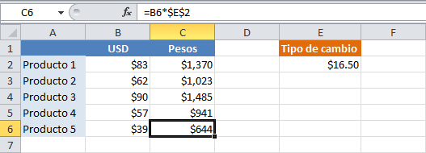

Lo mejor de este tipo de fórmulas es que, es posible cambiar el valor del tipo de cambio y obtener los nuevos precios automáticamente sin la necesidad de modificar las fórmulas.

**Ejercicio práctico 1**

1.Ingresar los siguientes datos. Se presenta una tabla con 6 artículos, cada uno con precio de lista como se observa en la tabla.

2. Completar las columnas en base al **recargo de tarjeta** y **descuento contado** mostrados en la tabla.

